РОДИТЕЛЬСКОЕ СОБРАНИЕ ПО ОХРАНЕ ПРИРОДЫ и ОКРУЖАЮЩЕЙ СРЕДЫ

«ЛЮБИ, ЗНАЙ И ОХРАНЯЙ РОДНОЙ СВОЙ КРАЙ»

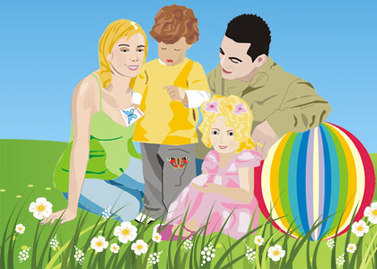

Продолжительность – 1-1,5 часа
Форма проведения- игра КВН
Участники - родители, дети, педагоги
План проведения:
1.Круглый стол по теме собрания «Сбережем родную природу».
2.Игра КВН.
3 Подведение итогов, принятие решения.

ЦЕЛИ: Обсудить с родителями тему экологической культуры ребенка
Способствовать повышению роли семьи в воспитании у детей любви к природе, формированию правил взаимодействия с окружающей средой.
Создать радостную атмосферу и поднять настроение детям и родителям.
Укрепить взаимодействие между родителями и сотрудниками детского сада.

ПОДГОТОВИТЕЛЬНЫЙ ЭТА П:
* Выставка природоведческой литературы.
*Проведение «недели творчества» детей и родителей по изготовлению поделок из природного материала.
*Анкета для родителей «Берегите природу».
*Папка-передвижка «Край родной, навек любимый».
*Фотостенд «Природа нашего города».
*Семейный альбом «Отдыхаем, не вредя» (семейные фото на природе, в лесу, в парке, на даче и т.д.).

Эпиграф.
В гармонии с природой и с собою
На свете, чтобы жили малыши,
Воспитывайте в детях, берегите,
Храните экологию души!
( Н. Луконина)
Ход мероприятия:

- ОРГАНИЗАЦИОННЫЙ ЭТАП.
На центральной стене приколоты силуэты цветов, листьев, в середине которых буквы К В Н, вверху и внизу изображения зверей, птиц, деревьев. Звучит спокойная музыка, отображающая звуки природы.
Вступительное слово воспитателя:
Добрый вечер, дорогие друзья! Мы рады Вас приветствовать в нашем детском саду. Наша встреча посвящена охране природы и объектов окружающей действительности.
Скажите, каким бы Вы хотели видеть своего ребенка? Как Вы думаете, что надо для того, чтоб ребенок был здоров и правильно развивался? (ребенок должен быть как можно больше на свежем воздухе, гулять, общаться с природой).
Да, влияние природы на ребенка огромно только при условии тесной связи с ней. Вследствие этого у детей проявляются эмоции. Только познавая ее, ребенок начинает сознательно и бережно к ней относиться.
Сегодня на родительском собрании мы поговорим о красивом, безграничном, живом мире природы. А самое главное – мы вместе подумаем о том, как можно в детском саду и в семье воспитать у детей чувство любви к этому миру, как охранять Землю – наш большой дом, в котором мы живем.

2013 год официально объявлен Указом Президента РФ (Указ от 11.08.2012г.)
Годом охраны окружающей среды в целях обеспечения права каждого человека на благоприятную окружающую среду.
Наши дети – наше будущее. И хочется им в наследие оставить чистый воздух, не загрязненные водоемы, обитаемые леса и цветущие поля и луга.
А чтобы научить ребенка быть внимательным к природе, надо каждодневно с ним наблюдать разнообразные объекты природы, отмечать их характерные особенности, объяснять пользу природы.
И задача экологического воспитания состоит в том, чтобы научить детей любить и беречь природу, воспитывать защитников природы, научить их бережно распоряжаться природными богатствами, воспитывать экокультуру.
Добиться этого мы можем только при тесном контакте и взаимодействии детей с растительным и животным миром.
Но главное – не оставлять их равнодушными при виде ярких образов природного окружения!
2. КОЛЛЕКТИВНОЕ ОБСУЖДЕНИЕ.
Предложить родителям обсудить следующие вопросы:
* Любит ли Ваш ребенок природу? В чем это проявляется?
* Часто ли Вы бываете с ребенком на природе? Как проходят такие прогулки?
* Был ли у Вашего ребенка хороший поступок по отношению к природе? Какой?
* Оказывает ли природная среда влияние на развитие общества?
* Оказывает ли общество влияние на природную среду?
* Может ли мораль (нравственность)быть регулятором отношений человека к природе?.

Разобрать ситуацию:
Находясь на прогулке в лесу, пятилетний Алеша увидел красивую бабочку с оранжевыми крылышками. Мама не знала, как она называется, но предложила сыну внимательно её рассмотреть и запомнить внешний вид. «Дома мы посмотрим в книге и узнаем её название».
Вопросы:
* Правильно ли поступила мать?
* Следует ли всегда сразу отвечать на все вопросы детей?
* Чему способствовала мать постановкой такой задачи?
* Как вы считаете, можно ли ловить бабочек и других насекомых? Что воспитывается в детях при этом?
* Какие черты характера можно воспитать в детях, наблюдая за природой?
3. Игра «К В Н».
Цель: Уточнить знания о растениях и животных и птицах. Продолжать воспитывать у детей и родителей любовь к природе, стремление заботиться о растительном и животном мире, нетерпимость к бессмысленной порче объектов природы. Сформировать умение вести себя в природе, расширить представления об охране природы. Развивать умение слушать ответы друг друга. Воспитывать дружеские отношения между детьми и родителями.
Богат, разнообразен, прекрасен и бесконечно удивителен мир природы. Где бы мы ни были: в лесу, на лугу, на берегу реки – повсюду нас окружают загадки и таинства.
И сегодня мы попытаемся открыть несколько страничек этого мира.
А помогут нам в этом участники нашей игры КВН.
Итак, я приглашаю игроков: (Звучит торжественная музыка). Входят команды (в составе команд родители и дети).
1-й конкурс. Представление команд. Пусть команды представятся (название команды, капитан команды, приветствие).
«Колокольчик» :
Природы верные друзья!
Дружны мы, как одна семья!
В КВН пришли играть,
Чтоб больше о природе знать!
«Соколенок»:
Каждый из нас природу защитит,
О каждом деревце душа у нас болит.
Готовы мы сегодня поиграть,
Все вместе о природе рассуждать.
2- й конкурс. Разминка. «Веселая викторина».
Вопросы для первой команды:
- Какой цветок лето начинает? (Колокольчик ).
- Название какого растения говорит, где оно живет? ( Подорожник ).
- Кто в лесу без топоров строит избу без углов? (Муравьи).
- Что можно использовать в лесу для заварки чая? (Листья земляники, малины, смородины, плоды шиповника).
- Кто собирает яблоки спиной? ( Еж ).
- Какая птица выводит птенцов зимой? ( Клест ).
- Кто охраняет лесную полянку от вредных мух? ( Стрекоза ).
Вопросы для второй команды:
- Какая ягода бывает черной, красной, белой? (Смородина ).
- Цветок и приправа к мясным и овощным блюдам. (Гвоздика).
- У какого дерева ствол белый? ( У березы ).
- Какая птица подбрасывает яйца в чужие гнезда? ( Кукушка ).
- Назовите животных, которые зимой спят? (Медведь, еж).
-Назовите профессию человека, охраняющего и оберегающего заповедники? (Лесник).
- Что такое Красная книга? (Книга, в которую заносят редкие растения, животных, которых нужно охранять).
3- й конкурс. «Собери пословицу».
Из предложенных слов командам нужно составить пословицы.
«Сугробы снега на полях - урожай зерна в закромах».
«Много снега - много хлеба, много воды - много травы».
«Красна весна цветами, осень - снопами».
«Лето - припасиха, а зима - подбериха».
4- й конкурс. Конкурс капитанов.
Каждому капитану предложено по 3 ребуса. Побеждает тот капитан, который быстрее отгадает ребусы.
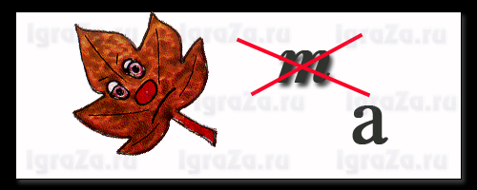
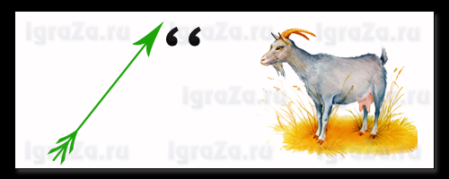

Пока капитаны выполняют задание, с командами проводится игра в кругу с мячом «Бывает - не бывает».
Ледоход летом (не бывает)
Листопад летом (не бывает)
Дождь летом (бывает)
Роса зимой (не бывает)
Заморозки весной (бывают)
Гроза летом (бывает)
Метель летом (не бывает)
Радуга летом (бывает)
Град летом (бывает)
Буран летом (не бывает)
Иней зимой (бывает)
Туман осенью (бывает)
Капель летом (не бывает)
Иней летом (не бывает)
Мороз летом (не бывает)
Лужи зимой (не бывают)
Зеленые листья зимой (не бывают)

5- й конкурс. Музыкальный конкурс.
Команды по - очереди исполняют отрывки из песен о природе. Побеждает та команда, которая споет больше песен.
Заключительный конкурс.
Конкурс плакатов по теме: «Планета Земля в опасности - спаси ее!». Каждой команде предлагается нарисовать свое видение, решение ситуации по теме: «Планета Земля в опасности - спаси ее».
Жюри подводит итоги конкурсов.

Решение родительского собрания:
- Считать воспитание у детей любви к природе важнейшим направлением совместной деятельности педагогов и родителей.
- Провести совместно с детьми операцию «Чистый двор» и «Посади дерево».
- Родителям вместе с детьми сделать кормушки для птиц.
4. Заключительное слово:
Дорогие дети, уважаемые родители! Было очень приятно встретиться с вами. Мы рады, что вы приняли участие в нашей игре. Проигравших в ней нет, в выигрыше все, и дети, и взрослые. Надеемся, что дети ещё больше будут любить родную природу, проявлять большой интерес к ней, оберегать её. Любить можно то, что хорошо знаешь. Наша игра показала, что у детей много знаний о природе. Наша задача: обогащать и расширять эти знания. Но главное – воспитывать бережное отношение к окружающему нас миру. И закончить нашу встречу хочется словами:
Все хорошее в людях – из детства,
Как истоки добра пробудить?
Прикоснуться к природе всем сердцем,
Удивиться, узнать, полюбить!
Мы хотим, чтоб земля расцветала,
И росли, как цветы, малыши,
Чтоб для них экология стала,
Не наукой, а частью души!

СПАСИБО! ЛЮБИТЕ СВОИХ ДЕТЕЙ!

